Der Erste Weltkrieg
Das Attentat von Sarajevo

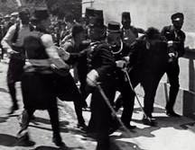 | Am 28. Juni 1914 erschoss der serbische Student und Nationalist Gavrilo Princip in der bosnischen Hauptstadt Sarajevo den österreichischen Thronfolger Erzherzog Franz Ferdinand und dessen Gemahlin Sophie. Dieses Attentat löste den _________________ ____________________________ (1914-1918) aus.

Europa vor dem Ersten Weltkrieg
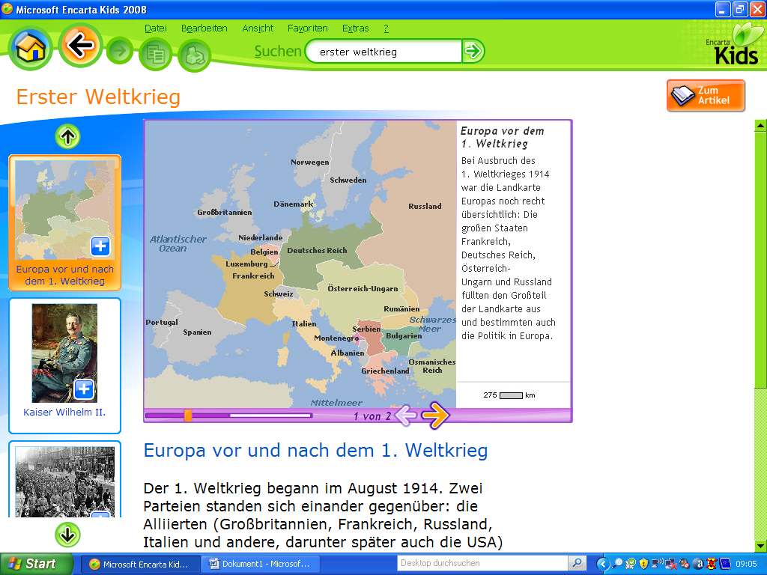
Übermale Frankreich blau, Russland hellblau und Grossbritannien violett. Übermale Deutschland rot und Österreich-Ungarn orange!

Fehleinschätzung des Krieges
„Jeder Schuss ein Russ’, jeder Stoss ein Franzos’, jeder Tritt ein Brit’”, so tönte es im Sommer 1914 lautstark aus allen Gassen Deutschlands. Voller Begeisterung zogen Tausende Freiwillige unter dem Jubel der Bevölkerung als Soldaten in den Krieg. Bis Weihnachten, so meinte man siegesgewiss, werde der Feind bezwungen sein. Doch selbst nach dem vierten Weihnachtsfest, das ins Land ging, also im Dezember 1917, war die Sache längst noch nicht ausgestanden. Und mit dem Heldenmut war es an der Front schnell vorbei, wie der Feldpostbrief eines jungen Soldaten belegt: „Liebe Mutter. Jetzt weiss ich was Krieg ist. Er ist trauriges Elend. Jetzt sitzen wir schon acht Tage hier im Schützengraben, und es ist so kalt. Hier auf dem Berg sind grosse Massengräber. Von 240 Mann sind noch 40 da. Mein einziger Wunsch ist, ich wollte der Krieg wäre vorbei.”
Wie war die Stimmung in Deutschland, als die Soldaten in den Krieg zogen
______________________________________________________________
Wovon sind dier Deutschen ausgegangen?

––––––––––––––––––––––––––––––––––––––––––––––––––––––––––––––
Wie viele Prozent der Soldaten sind laut den Informationen in diesem Brief gefallen?
_______________________

Vom europäischen zum weltweiten Krieg
Mitte des Jahres 1914 entbrannte ein Krieg, in den zum ersten Mal seit 100 Jahren fast sämtliche Länder Europas verwickelt wurden. Bis zu seinem Ende im November 1918 hatte er sich zum ersten Weltkrieg in der Geschichte der Menschheit ausgeweitet. Insgesamt 32 Staaten waren beteiligt. Die ganzen vier Jahre hindurch wurde er an fast jedem Schauplatz mit den Waffen und Sprengstoffen des Industriezeitalters geführt und forderte daher so viele Todesopfer wie kein Krieg jemals zuvor: rund 15 Millionen.
Wieviele Staaten waren beteiligt?
_______________________________________________________

Wieviele Menschen sind in dem Krieg umgekommen?
______________________________________________________

Der „Säbelrassler“
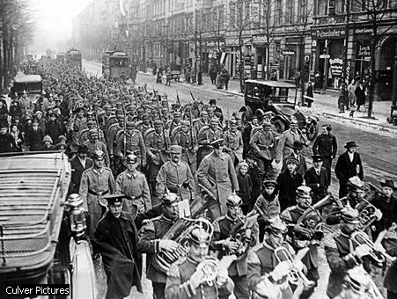  Deutsche Soldaten auf dem Weg zur Front | Dieser Krieg lag schon Jahre vor seinem Ausbruch in der Luft. Bereits seit Jahrzehnten ließen die europäischen Mächte ihre Muskeln spielen und wetteiferten um den Vorrang. Als besonders lauter „Säbelrassler” hatte sich der deutsche Kaiser Wilhelm II. hervorgetan.  Sein Aufbau einer modernen Kriegsflotte weckte Argwohn, so dass _______________ _________________, __________________
und ____________________ vorsichtshalber Verträge schlossen, die wenigstens einen Krieg untereinander ausschliessen sollten. In Deutschland fühlte man sich nun eingekreist und rüstete erst recht weiter auf. Als verhängnisvoll erwies sich auch die Begeisterung für alles Militärische in dieser Zeit. So trumpfte man mit Waffen und Armeen auf und brannte förmlich darauf, endlich die Kräfte messen zu können.

Kriegsbegeisterung
Die Kriegsbegeisterung bei der deutschen Jugend war auch eine Folge der Erziehung. Pickelhauben (das ist der preussische Helm mit der Metallspitze), Spielzeugsäbel und Zinnsoldaten gehörten zum alltäglichen Spielzeug. Der Matrosenanzug war das Festtagsgewand der Kinder. 1914 gab das Innenministerium ein Kinderbuch mit dem Titel Wir spielen Krieg heraus. In den Rechenbüchern mussten Aufgaben gelöst werden, in denen es um die Reichweite von Geschützen, die Schwere von Geschossen, die Flächen besetzter Gebiete oder die Anzahl von Kriegsgefangenen ging.
Weshalb war die deutsche Jugend so kriegsbegeistert?

_______________________________________________________________

Endlich ein Anlass zu Losschlagen
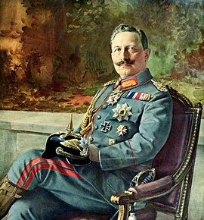  Kaiser Wilhelm II. (1859-1941) | Ein geeigneter Anlass zum Krieg bot sich, als der österreichische Thronfolger Franz Ferdinand und seine Frau am 28. Juni 1914 in Sarajevo von serbischen Attentätern ermordet wurden. Diese Attentäter kämpften für die Befreiung ihrer Landsleute aus dem Vielvölkerstaat Österreich-Ungarn. Der deutsche Kaiser Wilhelm II. sprang sogleich dem österreichischen Kaiser Franz Joseph I. zur Seite und ermutigte ihn, Serbien den Krieg zu erklären. Dies geschah am 28. Juli 1914.
Gleichzeitig warnte Wilhelm II. den russischen _____________________ Nikolaus II., der mit ______________________ verbündet war, sich einzumischen – vergeblich. So erklärte das Deutsche Reich am 1. August 1914 Russland den Krieg.
Mittelmächte und Alliierte
Die beiden Kriegsparteien im 1. Weltkrieg werden als Mittelmächte und Alliierte bezeichnet. Die Mittelmächte - so benannt nach ihrer geographischen Lage mitten in Europa - waren zunächst das Deutsche Reich und Österreich-Ungarn, später kamen die Türkei und Bulgarien als Verbündete hinzu. Deren Gegner, die Alliierten (auch Entente Cordiale genannt), waren bei Kriegsausbruch vor allem Russland, Frankreich und Großbritannien; ihnen schlossen sich später u. a. Italien und Japan an. Die USA zogen 1917 auf der Seite der Alliierten in den Krieg, traten den Alliierten aber nicht bei, sondern blieben „assoziierte Macht”.

Übermale die Allierten (Entente cordiale) blau, die Mittelmächte rot.

Schlage nach, was heisst assoziierte Macht?
Schreibe das zum Text.

Wilhelms raffinierter Plan
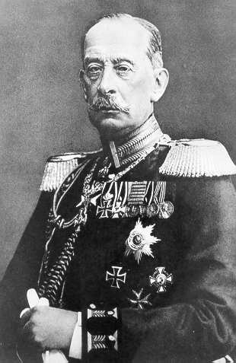 | Da Wilhelm II. zu Recht fürchtete, dies könnte die anderen Grossmächte gegen ihn aufbringen, wollte er ihnen zuvorkommen. Er hatte für diesen Fall schon vor Jahren mit seinem obersten General Alfred Graf von Schlieffen einen Plan geschmiedet. Dieser „Schlieffenplan” sah vor, Frankreich in einem „Blitzkrieg” vorbeugend niederzuwerfen, damit es dem Deutschen Reich nicht in den Rücken fallen konnte, wenn dieses im Osten gegen Russland kämpfte.

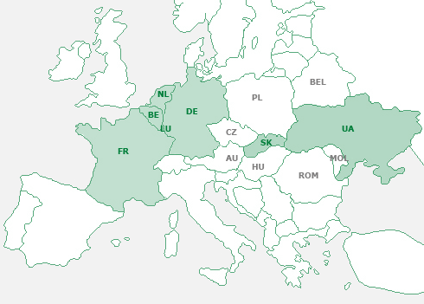 | Schlieffens Plan sah folgende Angriffe vor, welche gleichzeitig erfolgen sollten.  rot: von Metz über die Maas  grün: durch Luxemburg über Sedan bis Châlons-sur-Mame  blau: von der Nordgrenze Luxemburgs bis westlich von Reims  braun: von Aachen über St.Quentin bis östlich von Paris  schwarz: von Mönchengladbach über Brüssel, Lille, Rouen bis nach Auxerre  Brauche den Atlas.
Der Blitzkrieg endet im Stellungskrieg
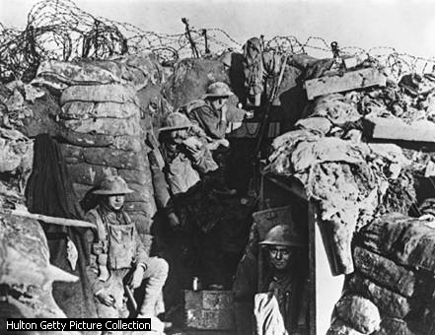  Schützengräben bei Verdun | Dieser Plan sollte nun in die Tat umgesetzt werden. Das Deutsche Reich erklärte Frankreich am 3. August 1914 den Krieg und begann den Angriff gegen den Nachbarn im Westen. Doch auf dem Weg nach Frankreich durchquerten die deutschen Truppen das neutrale __________________________, das
unter dem Schutz Grossbritanniens stand.
So erklärte am 4. August 1914 die Regierung in London dem Deutschen Reich den Krieg. Aus dem erhofften Blitzkrieg wurde nun nichts mehr.
Der deutsche Angriff wurde von französischen und englischen Truppen kurz vor Paris gestoppt und mündete in einen zermürbenden Stellungskrieg. Ab dem November 1914 standen sich die feindlichen Heere nun in einer geschlossenen Front gegenüber, die sich von der Nordsee bis zu den Alpen erstreckte. Sie verschanzten sich in nahezu unüberwindlichen Festungen und fügten einander unglaubliche Verluste an Menschen und Material zu – ohne dabei nennenswert an Boden gutzumachen.
Weshalb waren die englischen Truppen in Belgien und Frankreich am kämpfen?
––––––––––––––––––––––––––––––––––––––––––––––––––––––––––
Von wo bis wo verlief die Westfront während dem Stellungskrieg?
__________________________
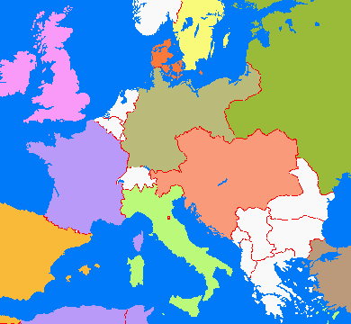 | Die Westfront verlief von Nieuport, über Ypern, Lille, Amiens, Reims, Verdun, Metz, bis Belfort an die Schweizerische Grenze.  Zeichne die Westfront blau ein.  Die Ostfront verlief folgendermassen: nördlich von Montenegro – Nordgrenze Serbien – Nordgrenze Rumänien – Ostgrenze Österreich-Ungarn – Ostgrenze Deutsches Reich  Zeichne die Ostfront rot ein.  Brauche den Atlas.
An der Ostfront, also im Krieg gegen Russland, kam es nach anfänglichen Erfolgen für die Deutschen ebenfalls zu einem Stellungskrieg. Die dringend benötigte Verstärkung sass ja an der Westfront in Frankreich fest.
Deutschland geht die Munition aus
Bei Kriegbeginn hatte die britische Flotte den Ärmelkanal und die Nordsee abgesperrt. Damit waren die Mittelmächte Deutsches Reich und Österreich-Ungarn von Nachschublieferungen abgeschnitten, und die stolze Flotte des Kaisers war lahmgelegt. Auf einen längeren Krieg war man in Deutschland nicht eingerichtet. Und so wurden bald Munition, Kriegsmaterial und Lebensmittel knapp. Rasch wurde die heimische Produktion auf Rüstungsgüter umgestellt, und da die jungen Männer an der Front waren, mussten nun in den Fabriken die Frauen ran.
Weshalb hatten die Mittelmächte keinen Nachschub?
Die Hölle von Verdun
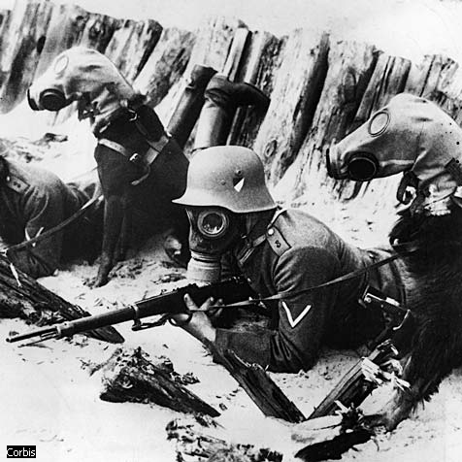  Gasmasken gegen Giftgas | Inzwischen hatten sowohl die Mittelmächte im Osten durch die Türken und Bulgaren als auch ihre alliierten Kriegsgegner durch die Italiener und Japaner Verstärkung bekommen. Um an der Westfront eine Entscheidung zu erzwingen, konzentrierten sich die Deutschen 1916 auf die wichtige französische Festung von Verdun. Es entbrannte eine beispiellose „Materialschlacht”, die fast das ganze Jahr 1916 über dauerte.
Irgendeinen Gewinn brachte die Schlacht keiner Seite – aber sie kostete fast 700 000 Soldaten das Leben …
Einen Eindruck von der „Hölle von Verdun” vermittelt der Brief eines Soldaten: „Auf die Sekunde pünktlich brüllen mehr als 1 200 Geschütze auf. Wir schiessen, schiessen, schiessen ohne Unterbrechung. Mittags beginnen die Minenwerfer, das Getöse wird noch größer. Nachmittags steigert sich unser Artilleriefeuer zum Trommelfeuer. Unsere Batterie schiesst in der Stunde etwa 200 Schuss. Dann kommt der Befehl: Schnellfeuer, und die Hölle bricht los. Der Lärm ist unbeschreiblich.”
Krieg an der Westfront
Die Soldaten lagen sich an der Westfront in Schützengräben gegenüber. Sturmangriffe, bei denen man den Schützengraben verlassen musste, waren wegen der Feuerkraft der Maschinengewehre und Granaten reiner Selbstmord. Erstmals kam hier auch Giftgas zum Einsatz. Aber wehe, wenn der Wind falsch stand - dann traf das Giftgas die eigenen Leute. An der Westfront wurden auch erstmals Panzer aufgefahren; sie waren eine britische Erfindung.
Amerika greift ein
Um die Seeblockade zu durchbrechen, setzten die obersten deutschen Feldherren, Paul von Hindenburg und Erich Ludendorff, einen „uneingeschränkten U-Boot-Krieg” durch. Das heißt, deutsche U-Boote griffen auch nichtmilitärische Ziele wie z. B. Handelsschiffe an. Als dabei aber auch amerikanische Schiffe zu Schaden kamen, die die Alliierten mit Nachschub versorgten, griffen die USA am 6. April 1917 in den Krieg ein. Gleichzeitig folgten auch asiatische und südamerikanische Staaten dem Beispiel der USA – der europäische Krieg war endgültig zu einem Weltkrieg geworden.
Wer verstärkte die Mittelmächte?_________________________________________

Wer verstärkte die Allierten? ___________________________________________
Wann und weshalb griff die USA in den Krieg ein?
___________________________________________________________________
Der „schwarze Tag“ des deutschen Heeres
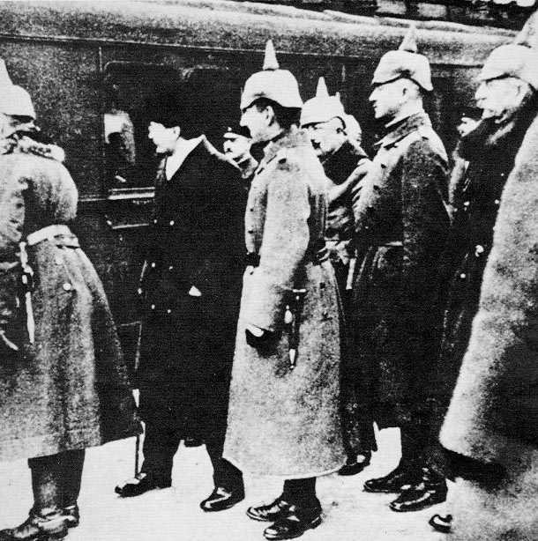 | Im November 1917 fegte in Russland die Oktoberrevolution die Zarenherrschaft hinweg, und am 3. März 1918 schloss die neue russische Regierung mit dem Deutschen Reich den Frieden von Brest-Litowsk. Russland war damit aus dem Krieg ausgeschieden. Deutschland konnte nun alle Kräfte an die Westfront werfen und versuchen, dort eine Entscheidung herbeizuführen, bevor die amerikanischen Truppen vollständig in Europa eingetroffen waren.
Doch der deutsche Angriff scheiterte nach einem hoffnungsvollen Auftakt. Im Juli 1918 gingen die Alliierten Frankreich und Großbritannien sowie die USA zum Gegenangriff über, und am 8. August 1918 gelang ihnen der endgültige Durchbruch durch die deutsche Front. Dieser Tag ging als „Schwarzer Tag des deutschen Heeres” in die Geschichte ein. Damit war die Niederlage der Mittelmächte besiegelt. Da hatte es auch nichts geholfen, dass Russland als Gegner weggefallen war.
Weshalb schied Russland aus dem Krieg aus?
________________________________________________________________
Wer besiegte die deutsche Armee?
________________________________________________________________
Die Kapitulation
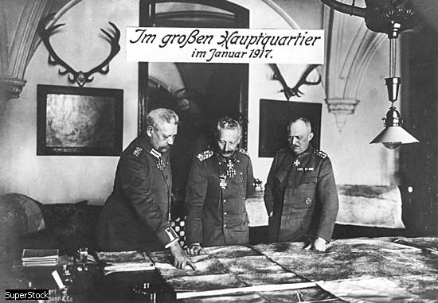  Die deutsche Oberste Heeresleitung | Ebenso wie schon in Russland im Jahr zuvor nahm nun auch im ausgehungerten Deutschland die Kriegsmüdigkeit zu. Immer wieder kam es zu Streiks und Meutereien. Und es regte sich auch immer grösserer innenpolitischer Widerstand. Um die Ehre der Armee zu retten, schoben die Generäle die Verantwortung, zuletzt den Politikern zu und überliessen es ihnen, um Frieden nachzusuchen.
Dem Kaiser, der im Laufe des Krieges immer kleinlauter geworden war, legten sie den Heldentod oder die Abdankung nahe. Doch Wilhelm II. floh lieber nach Holland ins Exil.
Wie wollten die Generäle die Ehre der Armee retten?

Beschreibe die Rolle des deutschen Kaisers am Ende des Krieges:

So verkündete Wilhelms Reichskanzler Prinz Max von Baden am 9. November 1918 das Ende der Monarchie und ernannte den Sozialdemokraten Friedrich Ebert zum neuen Reichskanzler. Zwei Tage später, am 11. November 1918, unterzeichnete die neue deutsche Regierung im Wald von Compiègne (nördlich von Paris) einen Waffenstillstand. Dieser Vertrag kam einer bedingungslosen Kapitulation gleich, d. h., das Deutsche Reich erkannte seine Niederlage an und ergab sich, ohne irgendwelche Bedingungen zu stellen.
Österreich hatte schon am 3. November ein Waffenstillstandsabkommen mit den Alliierten geschlossen. Das Land war bereits zu diesem Zeitpunkt auf etwa seine heutige Grösse geschrumpft; die Tschechoslowakei und Ungarn z. B. hatten sich als selbständige Staaten aus dem Vielvölkerreich Österreich-Ungarn verabschiedet.

Was ist aus Österreich-Ungarn geworden?

––––––––––––––––––––––––––––––––––––––––––––––––––––––––––––––

Revolution in Deutschland

Ende Oktober 1918 weigerten sich Matrosen der deutschen Kriegsmarine, zum Gefecht gegen die englische Flotte auszulaufen. Diese Meuterei war der Startschuss für die Novemberrevolution, die sich die russische Oktoberrevolution von 1917 zum Vorbild genommen und rasch im ganzen Reich ausgebreitet hatte. Am 9. November 1919 rief Karl Liebknecht in Berlin die „Freie Sozialistische Republik” aus. Dies blieb jedoch ohne Wirkung. Vielmehr wurde eine demokratische „Deutsche Republik” errichtet, wie sie Philipp Scheidemann nur zwei Stunden zuvor ausgerufen hatte.

Folgend:

Was war die Rolle Deutschlands in den Verhandlungen über den Versailler Vertrag?

__________________________________________________________________
Der Versailler Vertrag
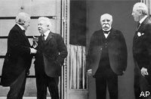Die verantwortlichen Politiker aus Grossbritannien, Deutschland, Frankreich und der USA | Während in Deutschland nach dem Ende von Krieg und Monarchie die Weimarer Republik allmählich Gestalt annahm, verhandelten bei Paris die Alliierten über die Friedensverträge mit den besiegten Staaten. Die Verlierer, also auch das Deutsche Reich, durften an den Verhandlungen nicht teilnehmen. Das Ergebnis dieser Verhandlungen über das Deutsche Reich war der Versailler Vertrag, so genannt, weil er am 28. Juni 1919 im Schloss von Versailles unterzeichnet wurde.
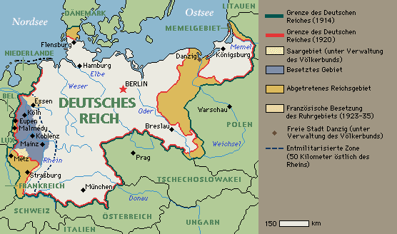
Die Deutschen mussten den Vertrag so akzeptieren, wie ihn die Siegermächte beschlossen hatten. Viele Deutsche lehnten den Vertrag mit seinen harten Bedingungen ab; aber eine Möglichkeit, ihn noch abzumildern, gab es nicht. Sowohl der Vertrag selbst als auch die Tatsache, dass die junge deutsche demokratische Regierung, die von der SPD geführt wurde, den Vertrag unterzeichnet hatte, sollte die Innen- und die Aussenpolitik der Weimarer Republik ganz entscheidend prägen – und schließlich auch zum Ende der Weimarer Republik und der Machtergreifung Hitlers beitragen.
Die wichtigsten Bestimmungen des Versailler Vertrages waren: Das Deutsche Reich musste insgesamt etwa 70 000 Quadratkilometer seines Gebietes abtreten (das entspricht etwa der Größe des Bundeslandes Bayern) und verlor seine Kolonien; es musste sein Heer auf 100 000 Mann reduzieren und alle schweren Waffen abgeben; und das Deutsche Reich musste außerordentlich hohe Reparationen (Entschädigungen) zahlen. Außerdem wies der Vertrag Deutschland und seinen Verbündeten die alleinige Schuld am Ausbruch des Krieges zu. Dies war der Punkt, der bei den Deutschen damals am heftigsten umstritten und am schärfsten abgelehnt wurde; und noch heute streiten sich die Wissenschaftler darüber, wer nun Schuld hatte am Ausbruch des 1. Weltkrieges.

Was waren die wichtigsten Bestimmungen des Versailler Vertrages ?

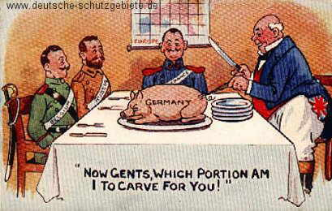 | Nun, meine Herren, welche Portion darf ich Ihnen abschneiden?  Nicht nur die Deutschen empfanden den Vertrag von Versailles gegenüber dem Deutschen Reich als ungerecht, sondern auch unabhängige Stellen in den USA und Grossbritannnien.
Europa nach dem 1. Weltkrieg
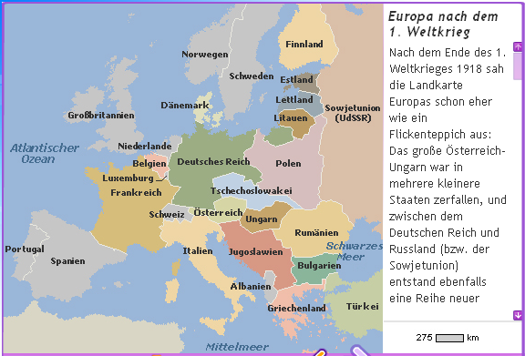
Die Versailler Verträge veränderten die Landkarte Europas tief greifend.
Welche Länder hatten noch die selben Grenzen wie vor dem Krieg? Färbe sie blau ein.
_____________________________________________________________________________________________________________________________________
Welche Länder hatten Gebiete eingebüsst?
______________________________________________________________________________________________________________________________________
Welche Länder sind neu entstanden? Färbe sie rot ein!

